REVUE DE PROJET

Cahier des charges :
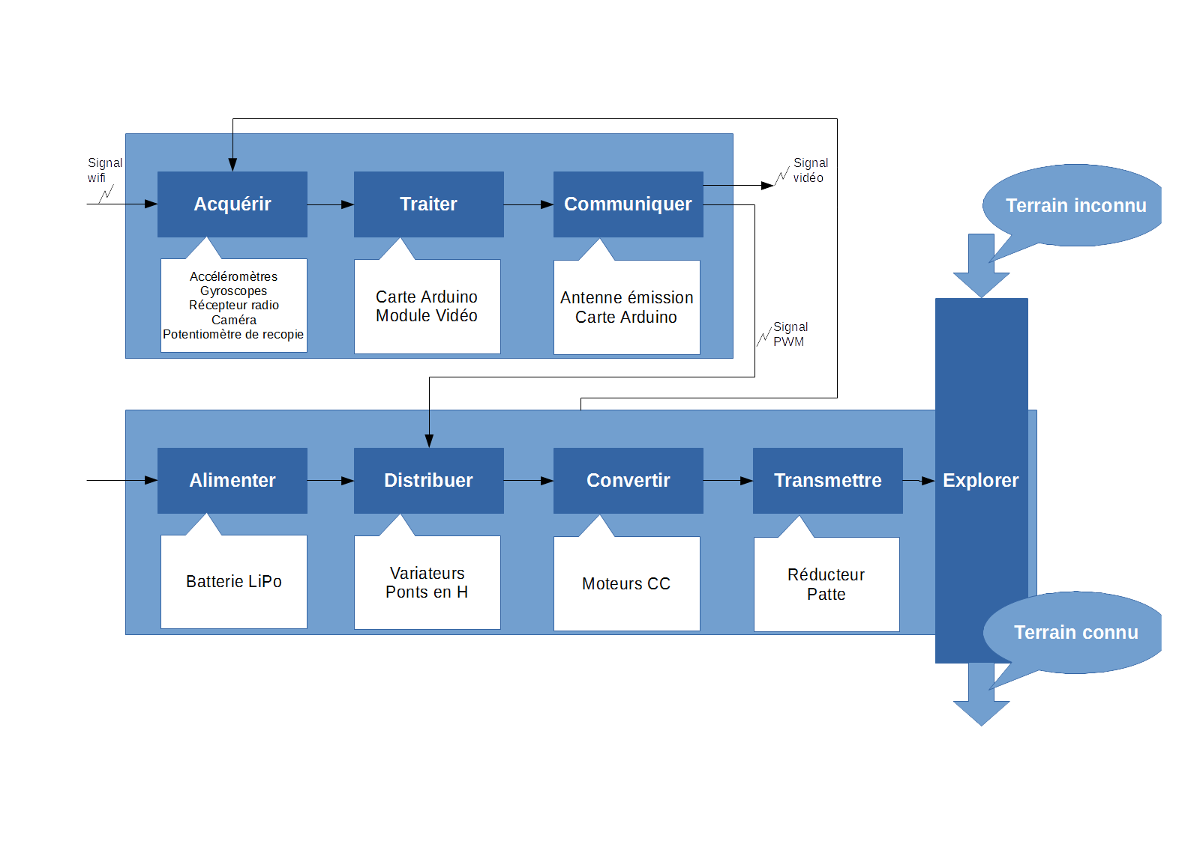

Calcul de la longueur des pattes :
Corps du robot
Patte

Soit Xmax = 0,212m

On choisis pour rayon des pattes 12.5 cm.

